Dokumentation des 6. Feldforums am 21. Juni 2018

Inhaltsverzeichnis
1. Tagesordnung 1
2. Begrüßung und Einführung 2
3. Diskussionen an den Thementischen 2

Tagesordnung
UHRZEIT | TITEL
17:00 Uhr | Begrüßung, Rahmen und Ziel dieses Feldforums
17:25 Uhr | Vorstellung des Ablaufs Feldforum und Rückblick bisheriger Prozess zum Planungsstand Teilbereich Oderstraße
17:35 Uhr | Input Planungsstand und Maßnahmen im Teilbereich Oderstraße
18:05 Uhr | 90 min Gruppenarbeitsblock mit 3x25 Min. für drei Tischstationen (in Rotation mit 5 Minuten Pause)
 | Tischstation 1  Eingänge (inkl. Hang und Infrastrukturen) | Tischstation 2  Aufenthalt | Tischstation 3  Spiel & Sport | Infostation  Gebäude 104
19:40 Uhr | 30 min PAUSE
20:10 Uhr | Plenum: Vorstellen der Ergebnisse/ Diskussionen der Tischstationen inkl. Darstellung der Empfehlungen der Feldkoordination an das Feldforum
20:10 Uhr | Präsentation der Ergebnisse: Zusammenfassung und Wertschätzung  Abstimmung von Empfehlungen
20:55 Uhr | Ausblick und Beendigung Feldforum

Begrüßung und Einführung
Das 6. Feldforum wurde mit einer Begrüßung der Geschäftsstelle des Beteiligungsmodells THF eröffnet. Auch die Feldkoordinator*innen, vertreten von Frau Bongartz (gewählte FeKo), Frau Renker (gesetzte FeKo, SenUVK) und Herrn Dr. Rostalski (gesetzter FeKo, Grün Berlin), begrüßten alle Anwesenden und führten in das Ziel des Feldforums ein.
Herr Tüntas (gewählter FeKo) wies daraufhin, dass es einen Informationstisch zum Verein Gebäude 104 e.V. gab, bei dem sich Interessierte über den Verein und Veranstaltungen im Gebäude 104 informieren können.
Herr Christmann (Team Partizipation) stellte die Tagesordnung sowie der Verlauf der geplanten Tischstationen vor: Es gab insgesamt drei Tischstationen zu den Themen „Eingänge“, „Aufenthalt“ und „Spiel & Sport“. Alle Teilnehmenden konnten nach jeweils 25min die Tischstationen wechseln, um bei allen Themen mitdiskutieren und wählen zu können. Auch während den Runden konnten die Teilnehmer*innen die Tische wechseln.
Anschließend präsentierte Klaus Scholl (sinai Landschaftsarchitekten) den aktuellen Planungsstand zur Umsetzung des EPP im Teilbereich an der Oderstraße, um die Teilnehmenden vorzubereiten (siehe Präsentation Anhang).

Diskussionen an den Thementischen
Hinweis: Die Empfehlungen mit den unterschiedlichen Varianten können genauer in den Plänen im Anhang des Protokolls nachvollzogen werden.
3.1. Tischstation 1 - Thema Eingänge (inkl. barrierefreier Abgang und Bank am Eingang)
Inhaltliche Begleitung: Klaus Schroll, Moderation: Uli Christmann, Schriftführung: Julia Fielitz
An diesem Tisch wurde über den Eingang an der Herrfurthstraße sowie über eine mögliche Bank am Eingang diskutiert.
Zu den Sitzgelegenheiten wurden verschiedene Varianten vorgestellt.
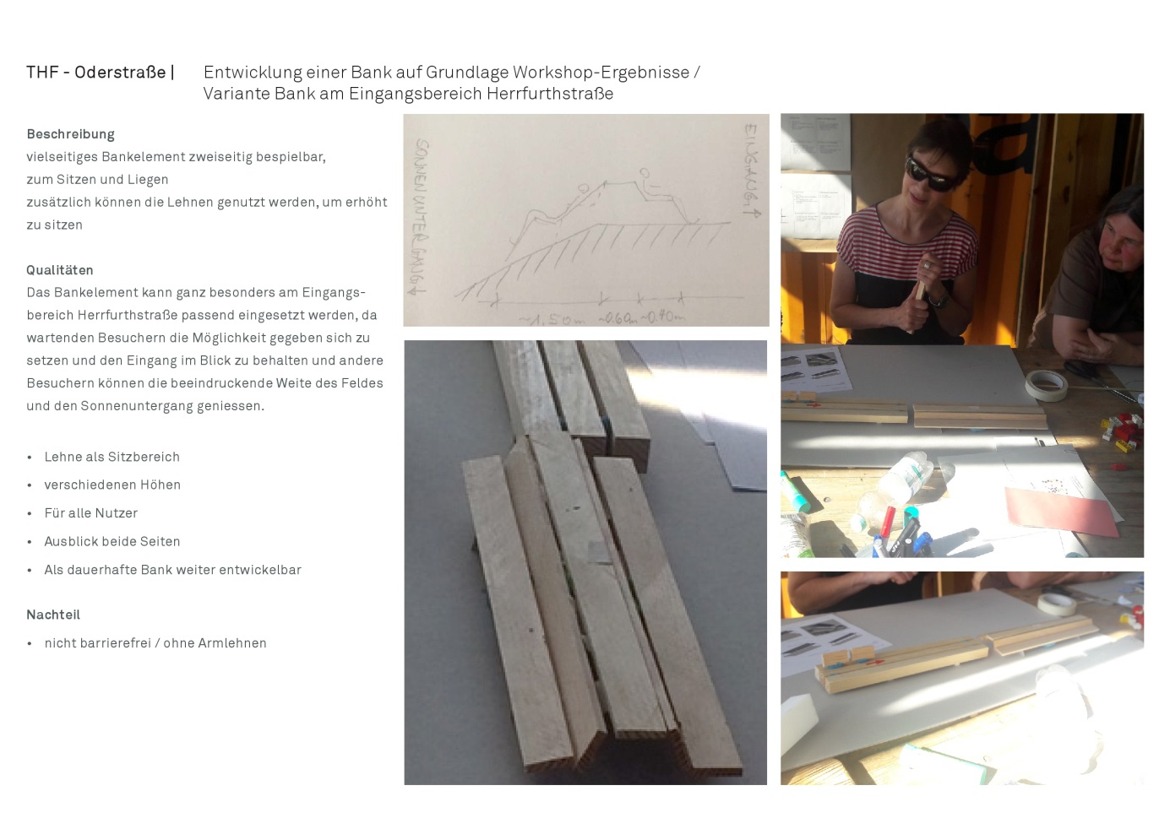
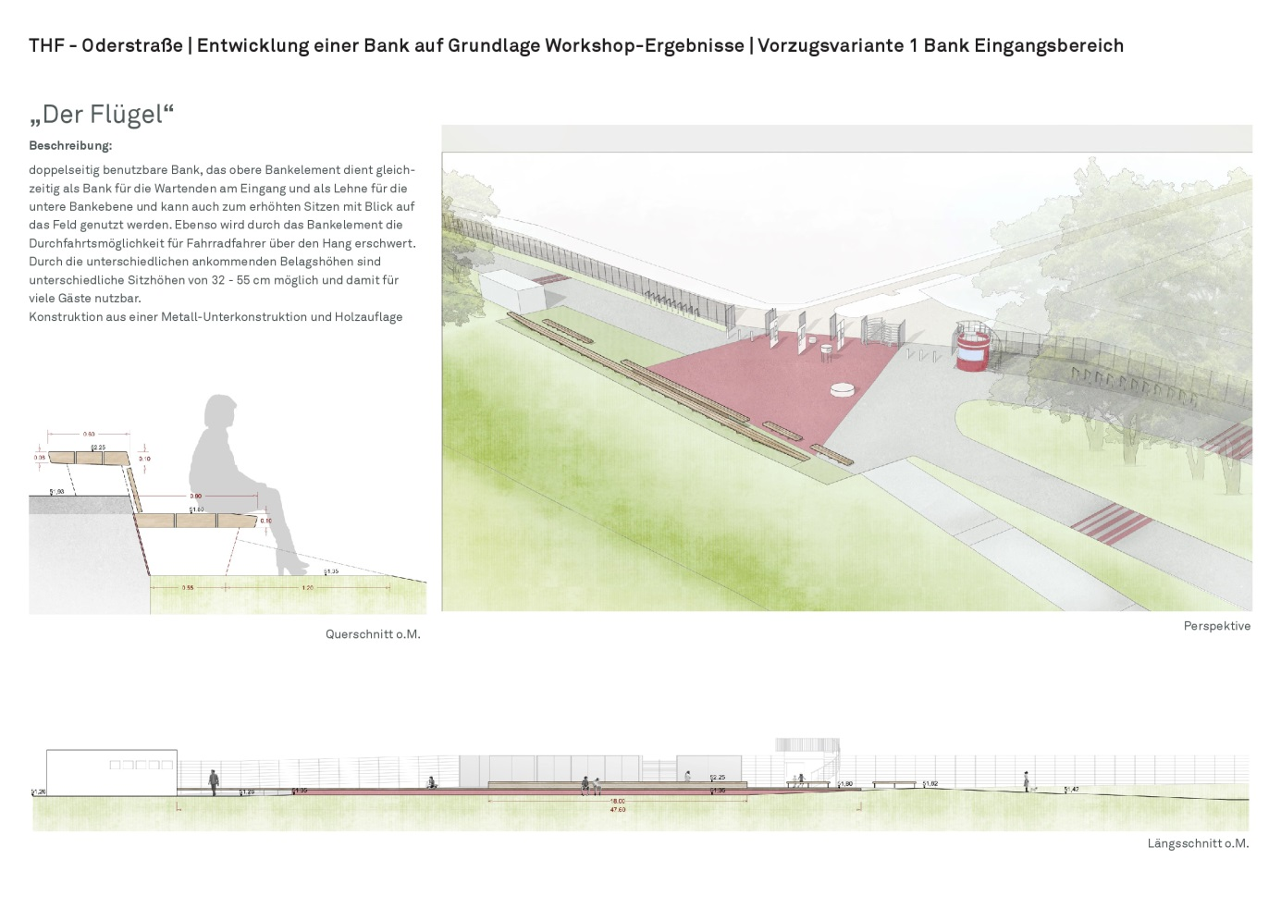

Gruppe | Empfehlung
Gruppe 1 | Empfehlung 1.1 -Sitzgelegenheit im Eingangsbereich:  - Variante 1: Die am Eingang Herrfurthstraße vorgesehenen Sitzgelegenheiten sollen in der Weiterentwicklung der Ergebnisse der Bankworkshops umgesetzt werden.  0 Stimmen  - Variante 2: Die am Eingang Herrfurthstraße vorgesehenen Sitzgelegenheiten sollen nicht in der Weiterentwicklung der Ergebnisse der Bankworkshops umgesetzt werden.  9 Stimmen (einstimmig)  Alternativvorschlag der Gruppe 1: Schrammborde auf Breite wie sinai-Vorschlag, Panoramatisch.  - Nullvariante: keine Sitzgelegenheiten im Eingangsbereich  1 Stimme  Begründung: Eingangsbereich Herrfurthstr. entwickelt sich zu einem Ort informeller Musiksessions; diese ungünstige Entwicklung wird durch Sitzgelegenheiten befördert.
Gruppe 2 | Empfehlung 1.1 -Sitzgelegenheit im Eingangsbereich  - Variante 1: (s.o.)  4 Stimmen  - Hinweise dazu:  Sitzfläche in der Schnittdarstellung zu tief, soll verringert werden  Flügelende anfällig für Vandalismus  - Variante 2: (s.o.)  2 Stimmen  Hinweise dazu:  Durch die lange Bank sammeln sich noch mehr Menschen im Eingangsbereich. Statt Bank eher ein Infobord.
Gruppe 3 | Empfehlung 1.1 -Sitzgelegenheit im Eingangsbereich:  - Variante 1: (s.o.)  8 Stimmen (einstimmig)  - Hinweise dazu:  Sitzfläche zu tief – soll verringert werden.  Rückenlehne auch vorsehen für Personen, die sitzend Richtung Eingang (Osten) schauen.  - Variante 2: (s.o.)  0 Stimmen
Themen-speicher | Zur Sitzgelegenheit am Eingang:  - Bank-Umsetzung o.k., wenn weniger Sitzplätze und Bank gestückelt statt durchgehend  - Bank in labiler Ausführung mit leichter Wipp-Funktion  - Eine durchgehende Bank verlockt BMX-Radfahrer über die Bank zu fahren, bei Stückelung der Bank nicht der Fall.

Es wurden verschiedene Varianten vorgestellt. Das erste Bild zeigt den aktuellen Bestand.
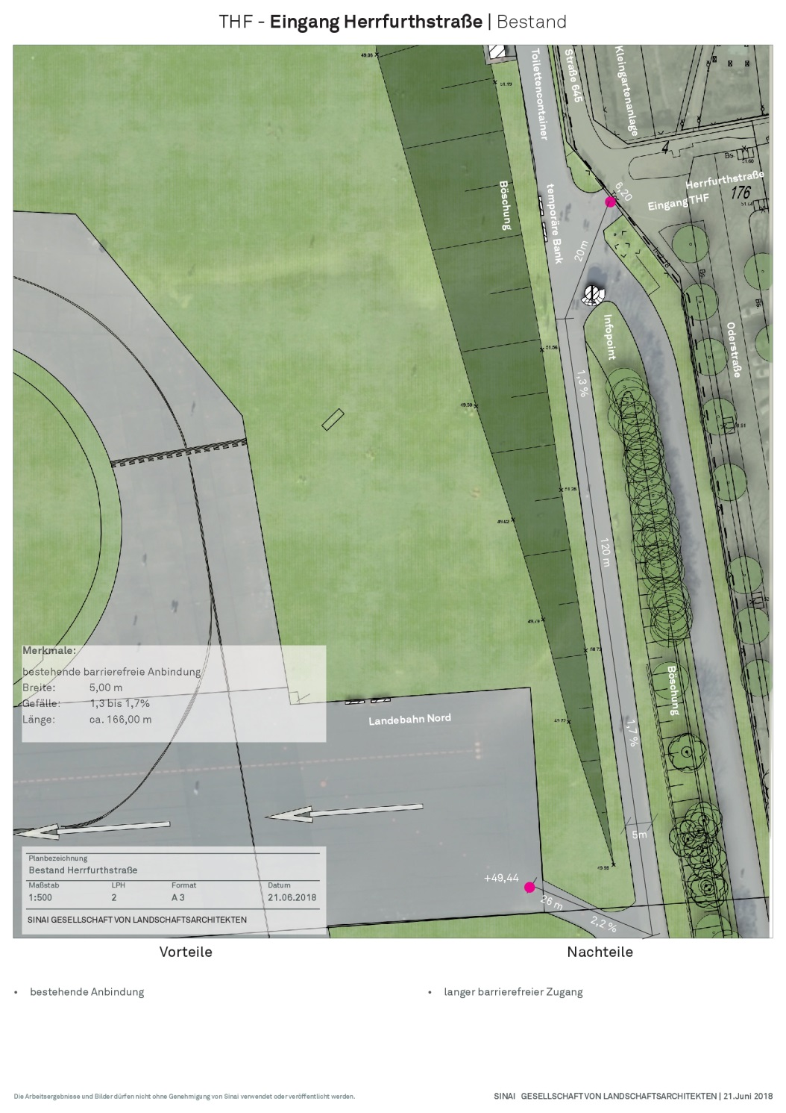
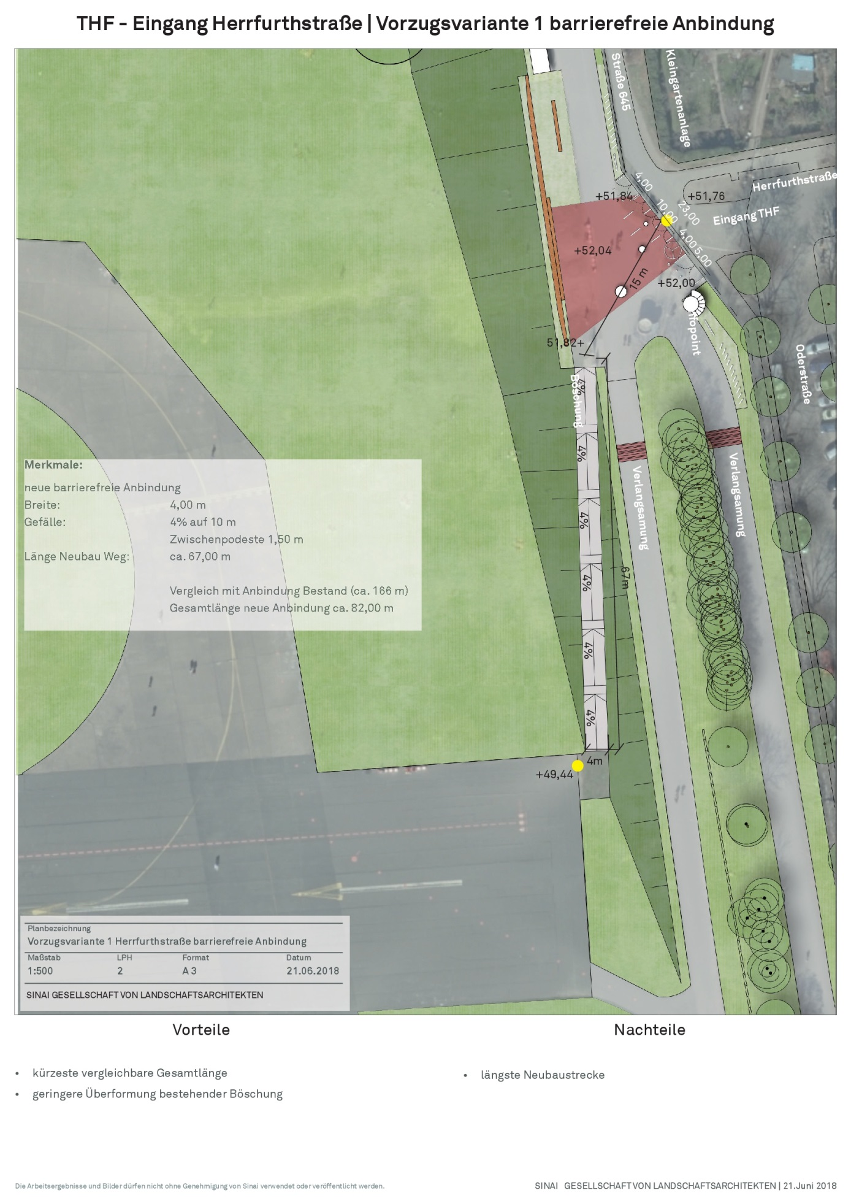
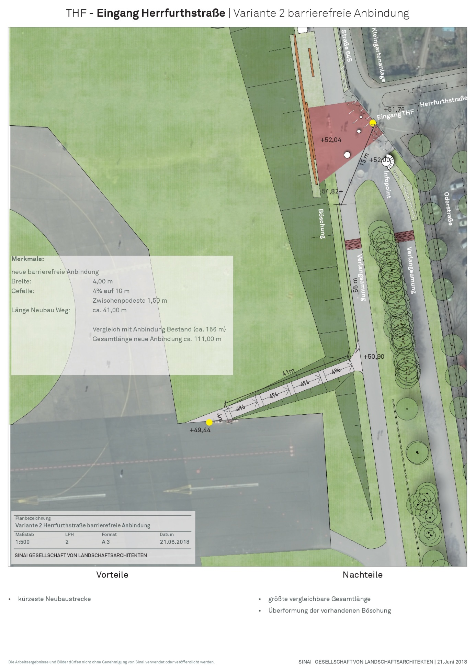
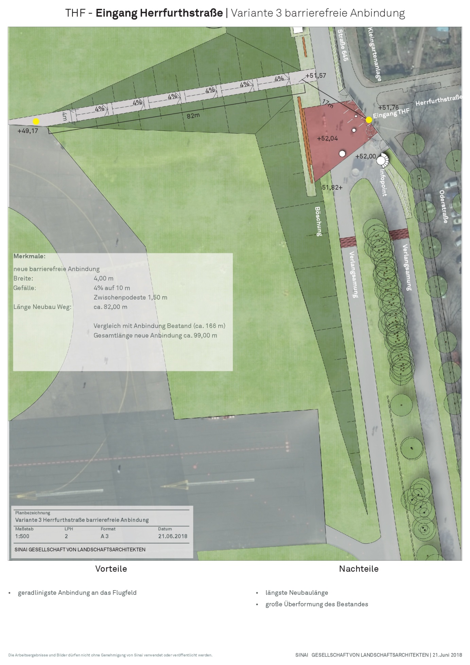

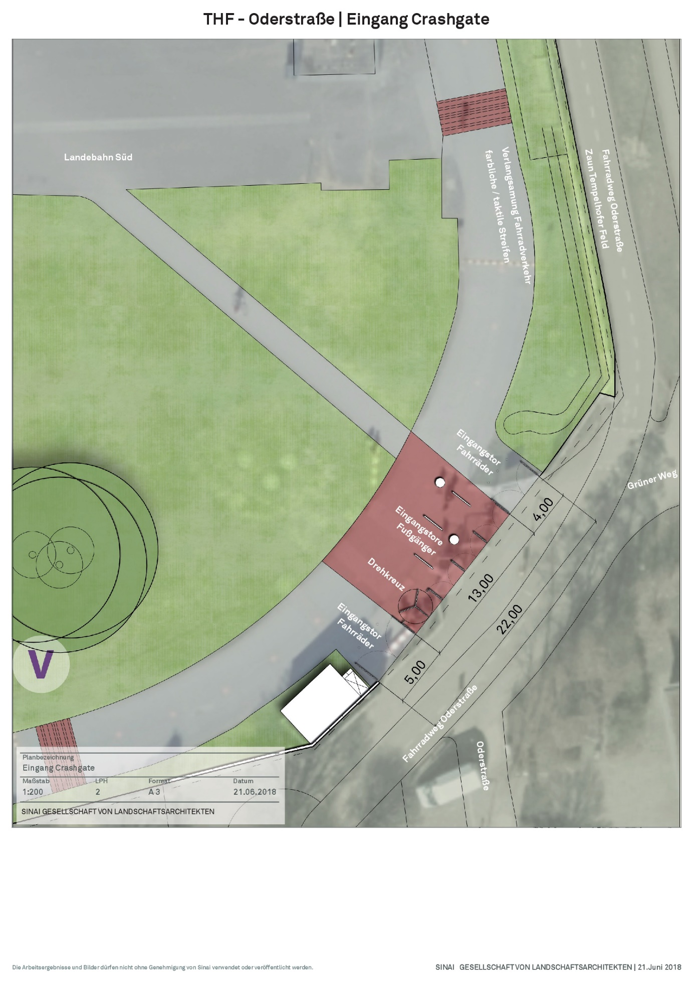

Diskussion und Abstimmungsergebnisse zum Eingang / zur Verbesserung der Barrierefreiheit am Eingang:
Gruppe | Empfehlung
Gruppe 1 | Empfehlung 2.1 – Verbesserung Barrierefreiheit  - Nullvariante: Eine Verbesserung der Barrierefreiheit durch einen neuen barrierefreien Zuweg zur Landebahn (inkl. Mitnutzung durch Fahrradfahrer) soll nicht umgesetzt werden.  6 Stimmen  - Variante 1: … soll in der Variante 1 umgesetzt werden.  1 Stimme  - Variante 2: … soll in der Variante 2 umgesetzt werden.  0 Stimmen  - Variante 3: … soll in der Variante 3 umgesetzt werden.  3 Stimmen
Gruppe 2 | Empfehlung 2.1 – Verbesserung Barrierefreiheit  - Nullvariante: …soll nicht umgesetzt werden. (s.o.)  3 Stimmen  - Variante 1: … soll in der Variante 1 umgesetzt werden.  4 Stimmen  - Variante 2: … soll in der Variante 2 umgesetzt werden.  0 Stimmen  - Variante 3: … soll in der Variante 3 umgesetzt werden.  0 Stimmen
Gruppe 3 | Empfehlung 2.1 – Verbesserung Barrierefreiheit  - Nullvariante: …soll nicht umgesetzt werden. (s.o.)  - 0 Stimmen  - Variante 1: … soll in der Variante 1 umgesetzt werden.  - 1 Stimme  - Variante 2: … soll in der Variante 2 umgesetzt werden.  2 Stimmen  - Variante 3: … soll in der Variante 3 umgesetzt werden.  3 Stimmen  - Hinweise dazu:  - Radfahrer suchen sich ihren direkten Weg, vermeiden Umwege.  - Variante 4 (neu eingebracht): Erweiterung der Variante 3 um Bremselemente, damit Radfahrer den geneigten Weg nicht herunter-rasen können.  1 Stimme
Themen-speicher | Zur Barrierefreiheit:  - Spontanes Nutzungsverhalten wird immer zu Trampelpfaden führen  - Variante 3 ermöglicht einen neuen Weg.  - Variante 3 in Zick-Zack-Ausprägung, um Fahrrad-Rennstrecke zu vermeiden.  - Bremselemente für Radfahrer (Drängelgatter o.ä.) würden ggf. Probleme für Fahrradanhänger mit sich bringen.  - farbige Wegemarkierungen für schnellen Wegbereich (Radfahrer) und langsamen Bereich (Rollstuhlfahrer*innen, Kinderwagen etc.); z.B. rot und weiß  - Weg soll breiter als 4m sein, weil sonst Gefahr der Kollision mit schnellen Radfahrern.  Sonstige Hinweise:  - Hinweisschild am Bauzaun der laufenden Hangsanierung enthält das Argument, wonach dort kein Weg gebaut werden darf (Grund THFG). Dieses Argument widerspricht der Wegevariante 3 – Teilnehmer*in bittet um Korrektur auf dem Hinweisschild.

Tischstation 2 – Thema Aufenthalt
Inhaltliche Begleitung: Maja van der Laan, Moderation: Jan Schultheiß, Schriftführung: Dilan Erkisi
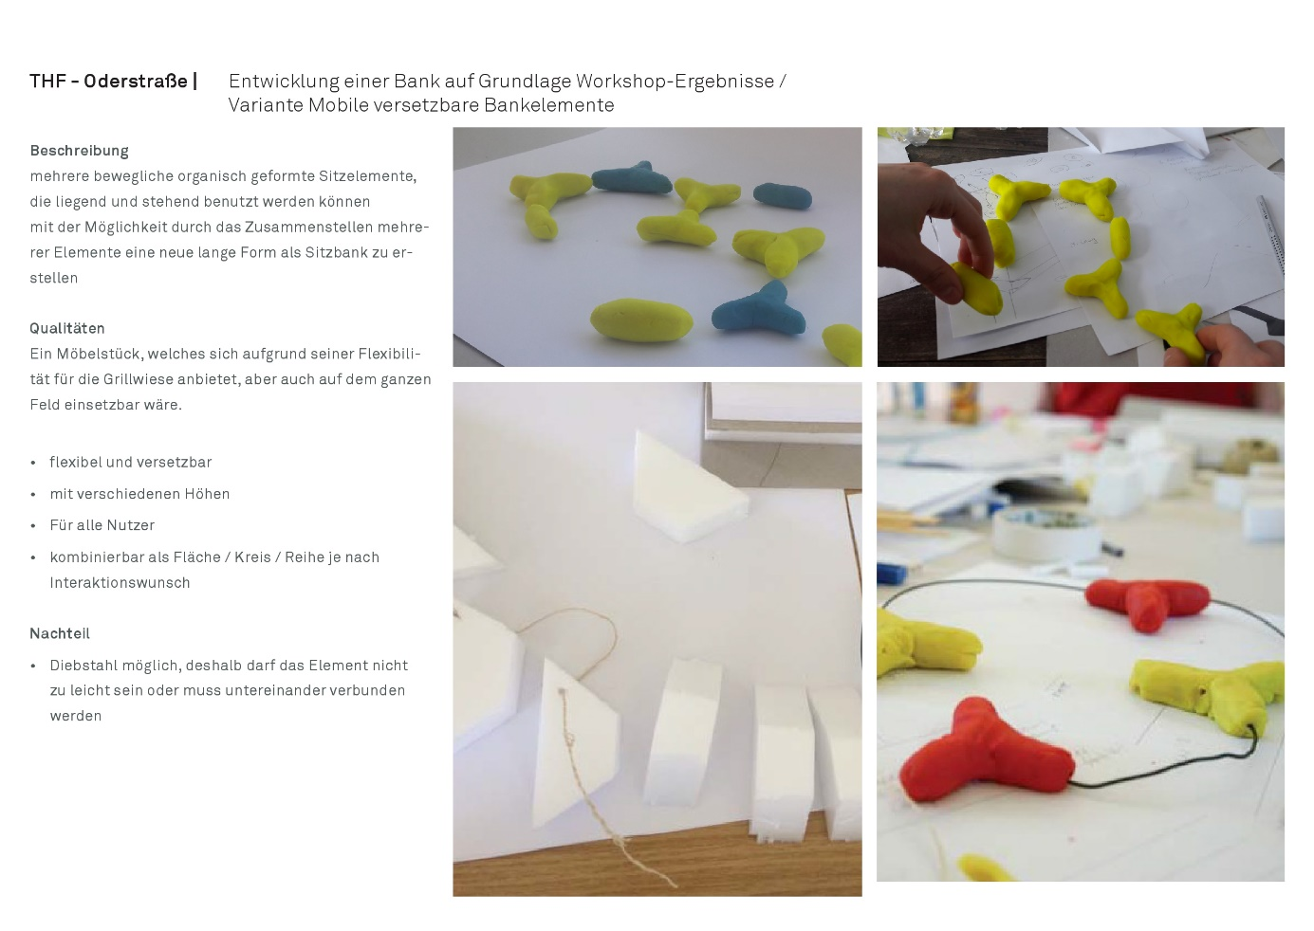
An diesem Tisch wurde über die Obstgehölze, eine mögliche Erweiterung der Grillwiese und die mobilen Sitzgelegenheiten diskutiert. Zu den Bänken wurden auf Grundlage der Bankworkshops drei Varianten vorgestellt.
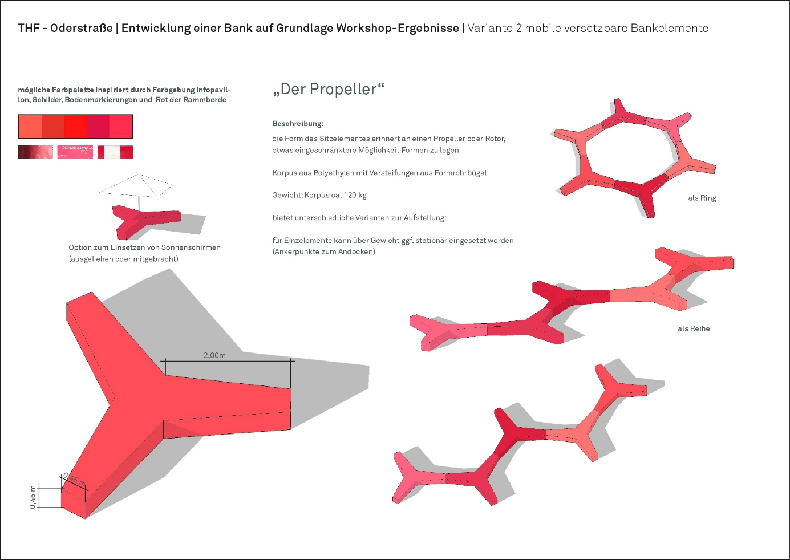
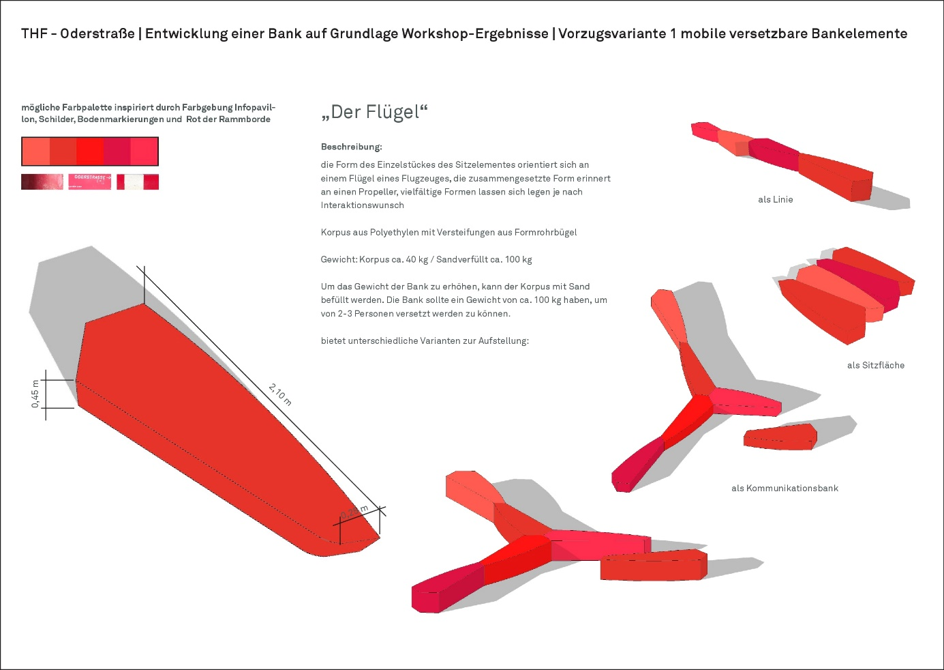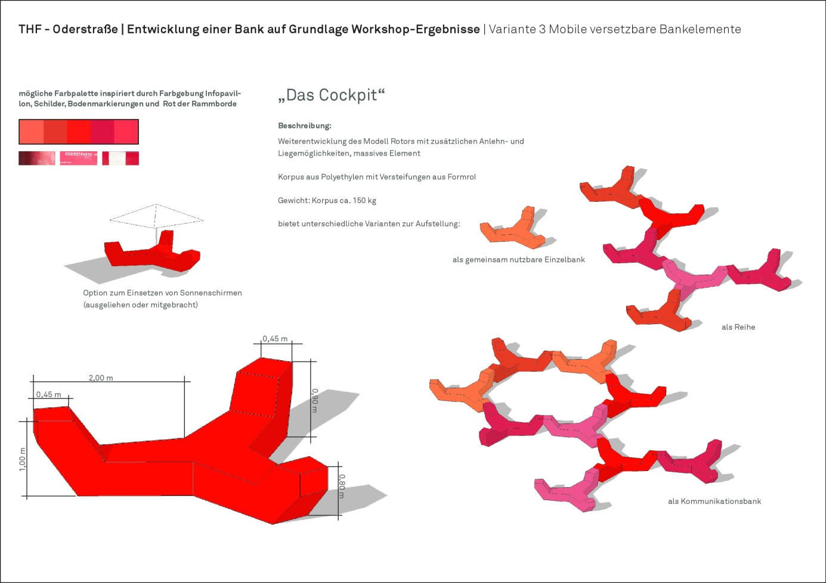
Gruppe | Empfehlung
Gruppe 1 | Empfehlung 3.1 – Eine der in den Bankworkshops entwickelten versetzbaren Sitzgelegenheiten soll auf Basis der Fortschreibung von sinai in der Variante ## weiter entwickelt werden.  - Variante 1 mit Flügel  (5 Stimmen)  - Prototyp: Mischung aus Sinai und Bürgerschaft  (5 Stimmen)
Gruppe 2 | Empfehlung 3.1  - Nullvariante (keine Entwicklung)  4 Stimmen  - Variante 1 mit Flügel  3 Stimmen  - Variante 3 mit Cockpit  3 Stimmen  - Prototyp: Mischung aus Sinai und Bürgerschaft  (8 Stimmen)
Gruppe 3 | Empfehlung 3.1  - Variante 3 mit Cockpit  3 Stimmen  - Prototyp: Mischung aus Sinai und Bürgerschaft  4 Stimmen  - Entwicklung von Sozialbetrieben mit sinai  4 Stimmen
Themen-speicher | Mobile Bänke  - Vermüllung bei Sitzmöglichkeiten bedenken!  - Die Anzahl der Sitzmöglichkeiten ist erheblich bei der Wahl des Designs, gerade was die potenzielle Verletzung der Grasnarbe angeht.  - Es muss berücksichtigt werden, dass das Mähen der Wiese nach wie vor möglich ist.  - Hinweis, dass die aktuellen Möbel-Skizzen vollflächig auf der Wiese liegen und hier das Gras nicht wachsen kann. Anregung, die Auflagefläche zu verkleinern (z.B. durch Einwölbung) oder Ausgleichsflächen zu schaffen.  - Sitzkomfort testen (Prototyp)  - Materialien beachten: Holz wäre wünschenswert, vorgesehenes Plastik erwärmt sich. Lebensdauer und dauerhafte „Ansehnlichkeit“ sollten berücksichtigt werden. Wichtig: sollte reversibel/recycelbar sein  - Rücklehne sollte berücksichtigt werden  - Farbwahl überdenken! Anregung, verschiedene Farben/Regenbogenfarben zu nutzen „Die Bänke sollten so bunt wie die Nutzenden sein“  - Evaluation (und spielerische Weiterentwicklung) der Sitzmöglichkeiten und deren Nutzung ist wichtig – Beispiel eines Wiener Parks genannt  - Modell Cockpit: Umdrehen möglich? (als Kletterburg)  Diskussion zum Bau der Prototypen:  - Nicht durch Bürger*innen und durch sinai getrennt, sondern kooperativ unter Einbindung eines Sozialunternehmens (Vorschlag: Fliegerwerkstatt im THF-Gebäude) siehe Empfehlung  - Frage nach der Zeitschiene für die Prototypen – Klärung erforderlich

Zu den Obstgehölzen wurden drei Varianten vorgestellt: 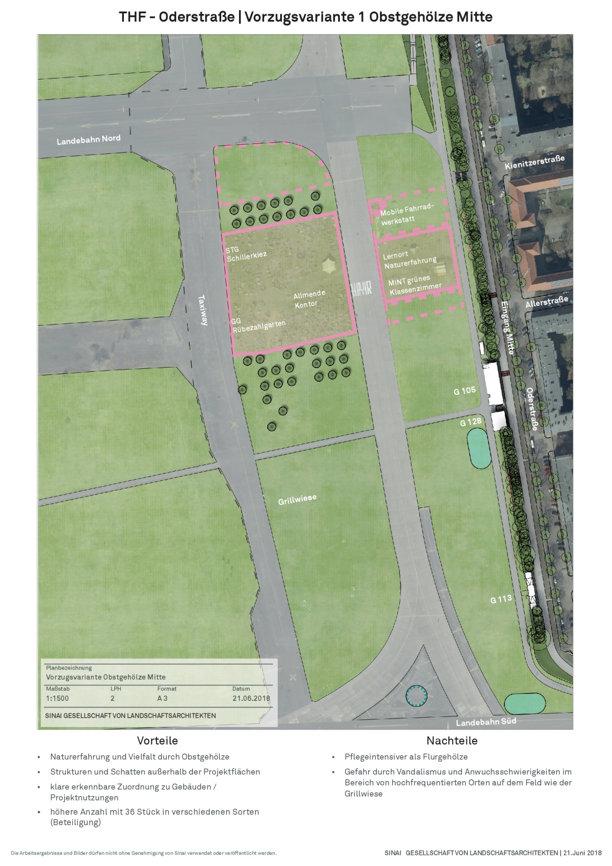
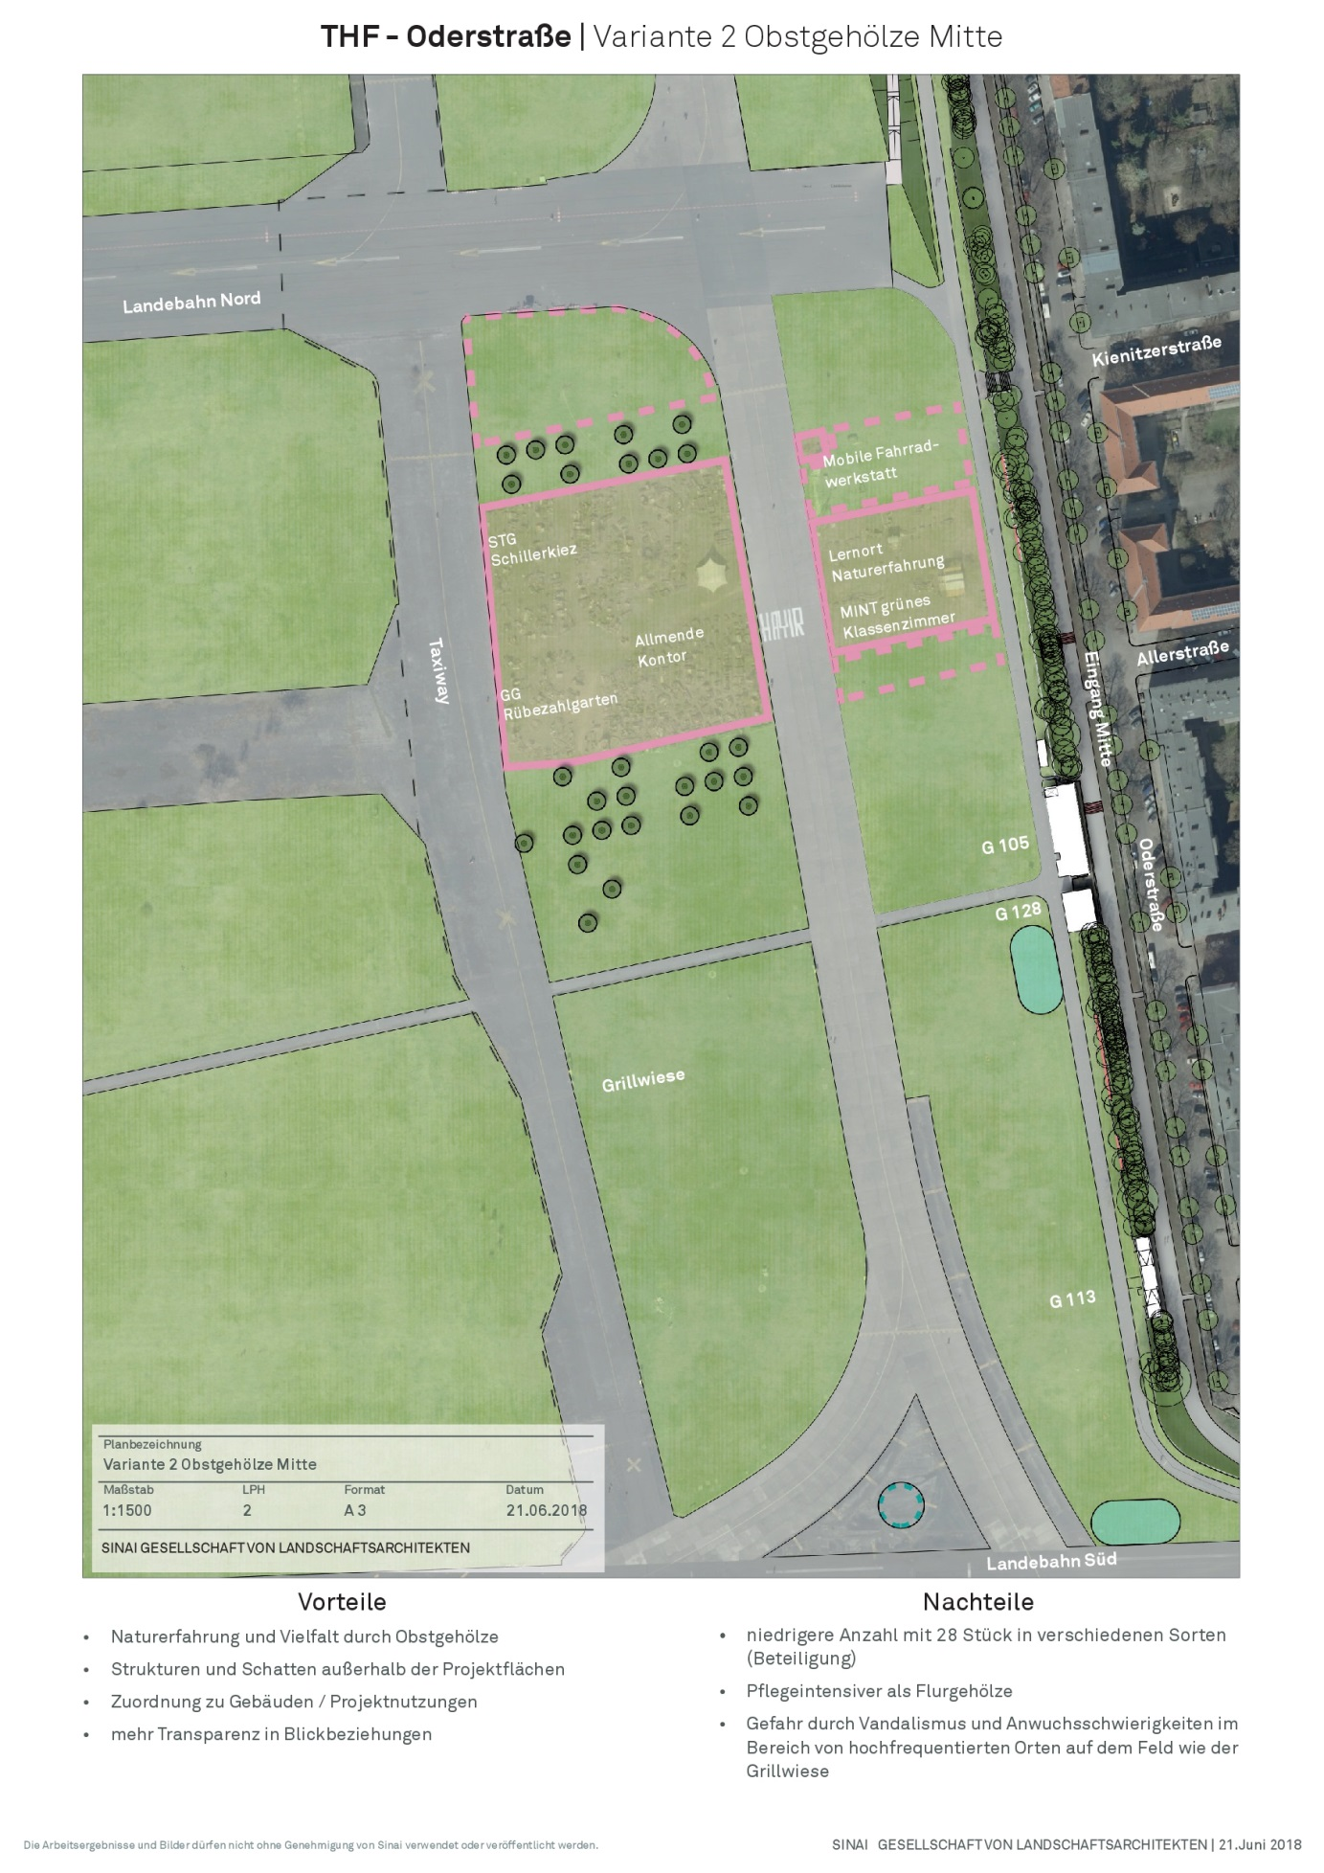

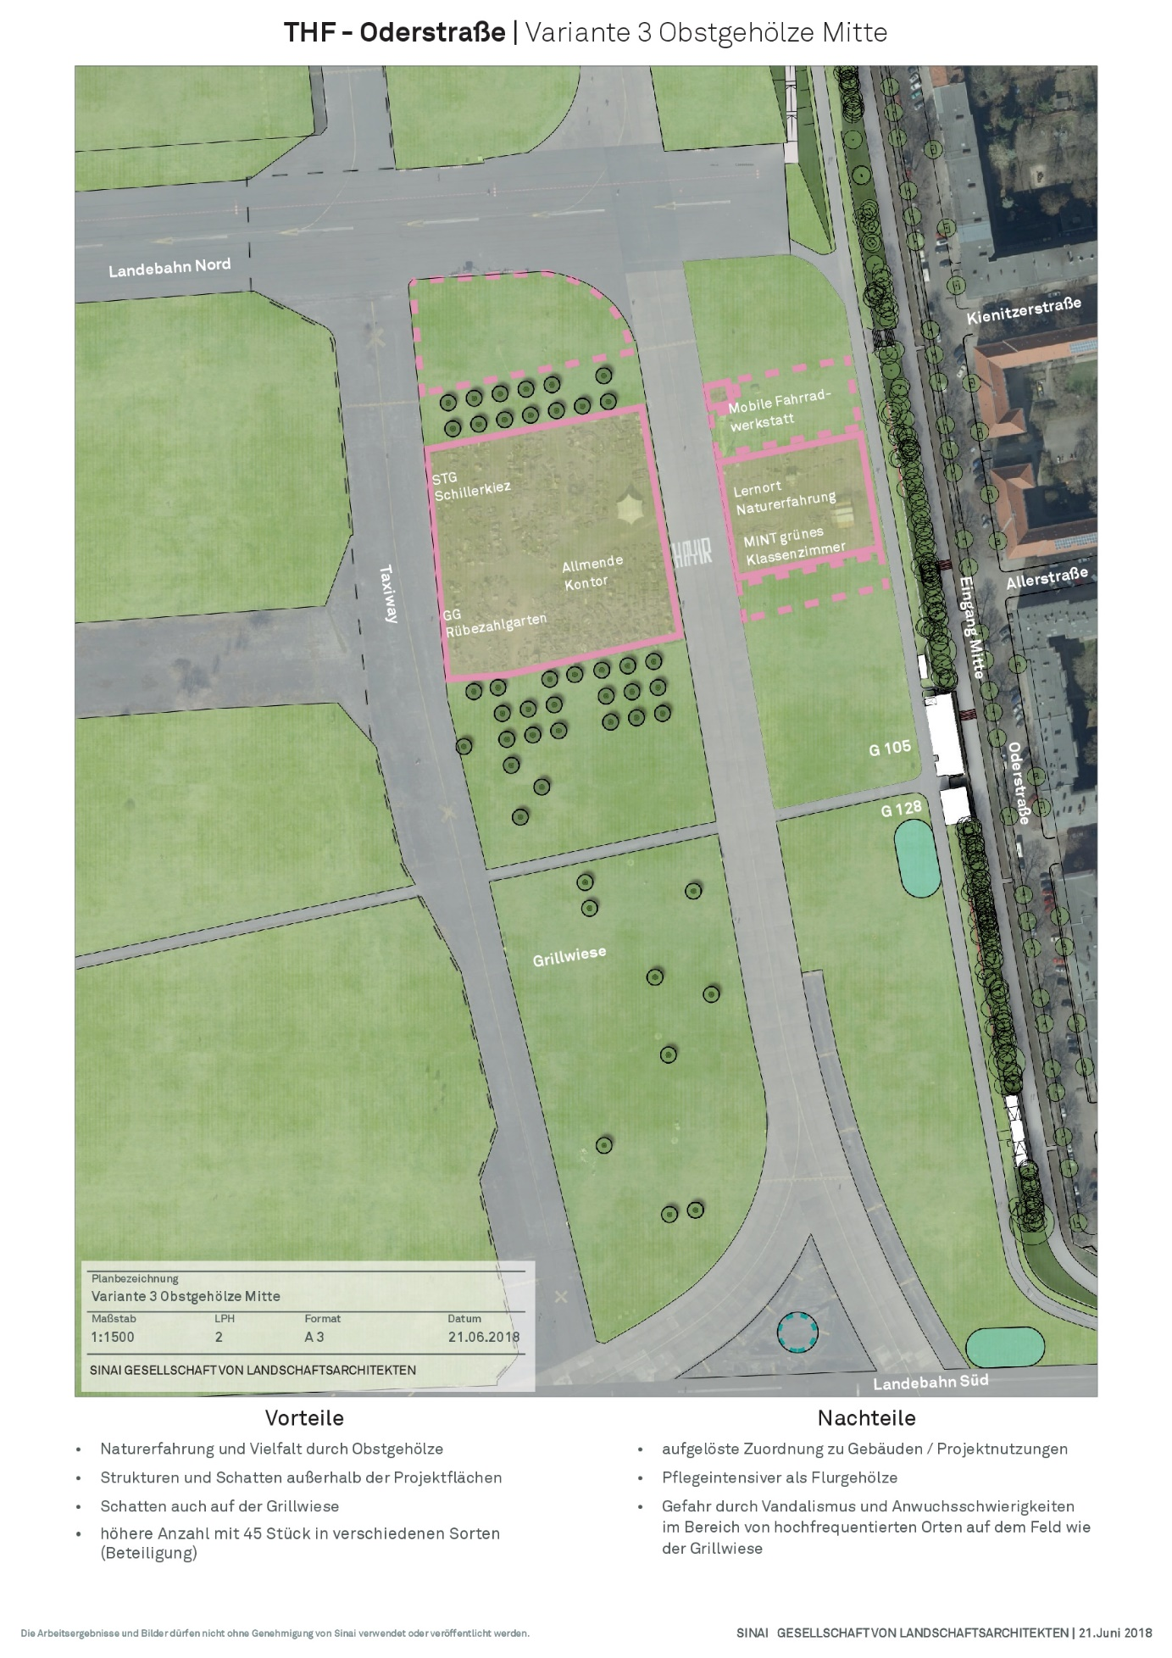
Gruppe | Empfehlung
Gruppe 1 | Empfehlung 3.1 – Die Pflanzung von Obstgehölzen nördlich und südlich der Allmende Gärten soll nicht /soll in der Variante ## umgesetzt werden.  Die Varianten 1-3 wurden einheitlich in allen Runden nicht gewählt. Stattdessen wurden zwei neue Varianten entwickelt.  - Nullvariante: Keine Bäume  1 Stimme  - Variante 6: Prüfauftrag: Bäume östlich des Taxiways, ohne Raster, mit Abstimmung der Nutzer, reduzierte Baumzahl (5 Stimmen)
Gruppe 2 | Empfehlung 3.1 – Die Pflanzung von Obstgehölzen nördlich und südlich der Allmende Gärten soll nicht /soll in der Variante ## umgesetzt werden.  Die Varianten 1-3 wurden einheitlich in allen Runden nicht gewählt. Stattdessen wurden zwei neue Varianten entwickelt.  - Nullvariante: Keine Bäume  3 Stimmen  - Variante 6: Prüfauftrag: Bäume östlich des Taxiways, ohne Raster, mit Abstimmung der Nutzer, reduzierte Baumzahl (5 Stimmen)
Gruppe 3 | Empfehlung 3.1 – Die Pflanzung von Obstgehölzen nördlich und südlich der Allmende Gärten soll nicht /soll in der Variante ## umgesetzt werden.  Die Varianten 1-3 wurden einheitlich in allen Runden nicht gewählt. Stattdessen wurden zwei neue Varianten entwickelt.  - Nullvariante: Keine Bäume  3 Stimmen  - Variante 6: Prüfauftrag Bäume östlich des Taxiways, ohne Raster, mit Abstimmung der Nutzer, reduzierte Baumzahl  (4 Stimmen)  - Variante 5: Nördlich und Südlich der Allmende Gärten, Kein Raster, weniger Bäume, in Abstimmung der Nutzer  (4 Stimmen)
Themen-speicher | Obstgehölze  - Grundsatzfrage: Welche Rolle/Funktion sollen Obstgehölze erfüllen? Schatten und Ruhe sind in diesem Bereich eher nicht erwarten  - Obstbäume haben auf der Grillwiese bzw. in unmittelbarer Nähe keine Überlebenschance  - Reduzierung der Zahl der Bäume erforderlich siehe Empfehlung  - Verteilung der Bäume nicht im Spalier, sondern „anarchistisch“ und dadurch „weicher“ und in einem Abstand zu den Allmende-Gärten siehe Empfehlung  - Bereich östlich des Taxiways (u.a. bei M.I.N.T.-grünem Klassenzimmer und Fahrradwerkstatt) sollte als Standort auch in Abstimmung mit dem Denkmalschutz und mit den anliegenden Nutzenden zusätzlich zum Bereich bei den Allmende-Gärten geprüft werden siehe Empfehlung  - Wildbäume sollten berücksichtigt werden für Themenwerkstatt

Es wurde außerdem diskutiert, ob die Grillwiese erweitert werden soll. Auch wurden zwei Varianten vorgestellt.
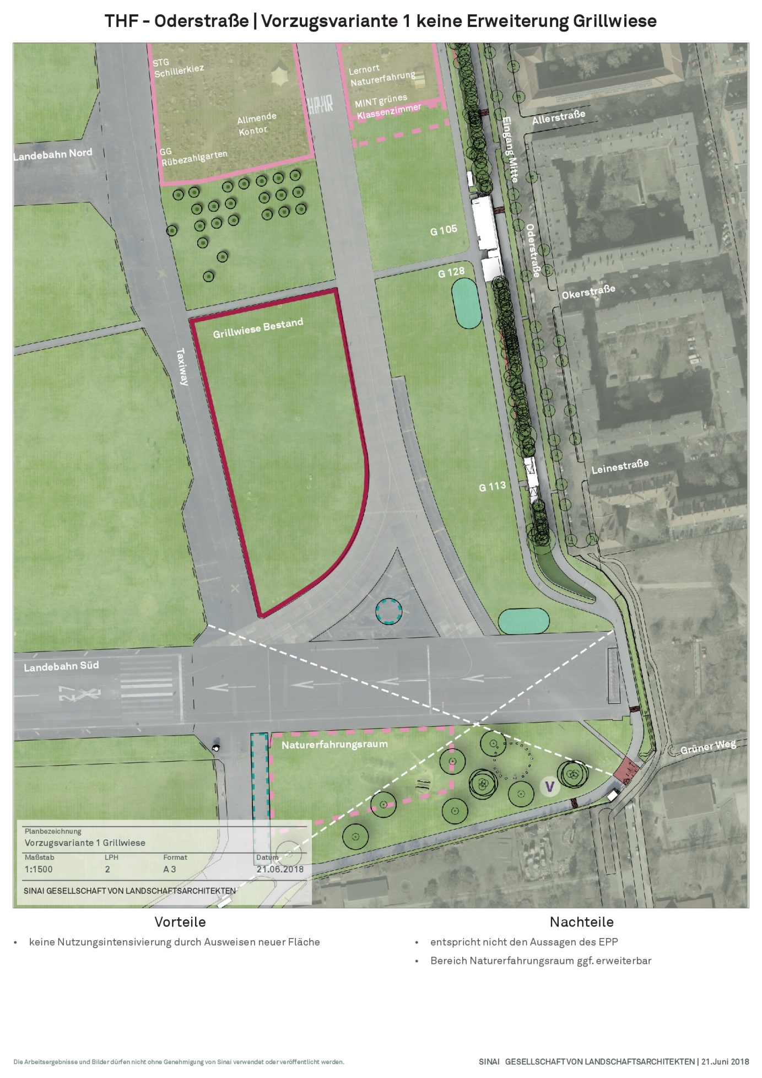

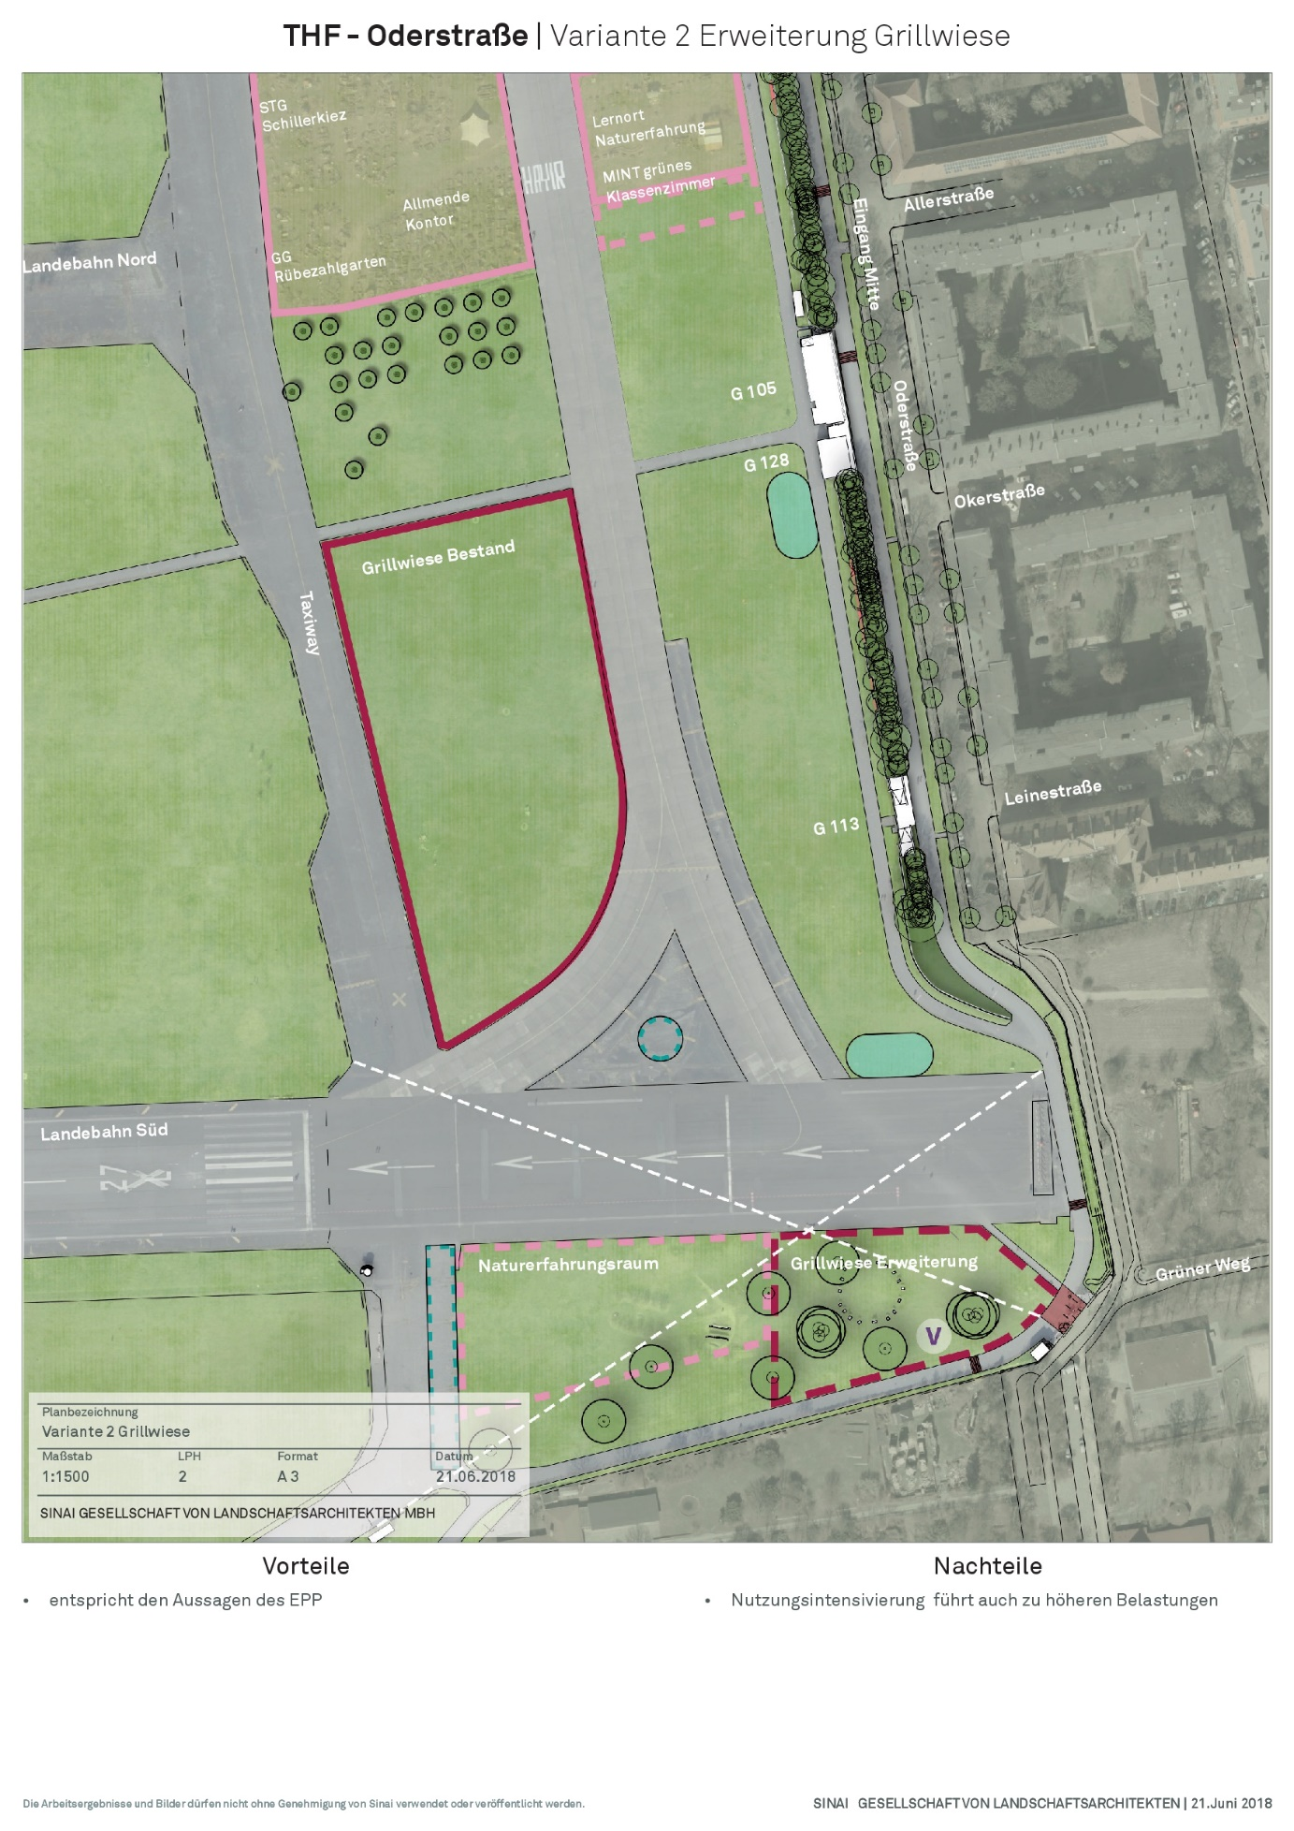
In allen Kleingruppen wurde gegen eine Erweiterung der Grillwiese gestimmt.

3.3. Tischstation 3 - Thema Spiel und Sport
Inhaltliche Begleitung: Malin Krause, Moderation: Louis Kott, Schriftführung: Kerstin Großbröhmer
An diesem Tisch wurde darüber diskutiert, ob es neue Spiel- oder Sportflächen auf dem Tempelhofer Feld geben soll.
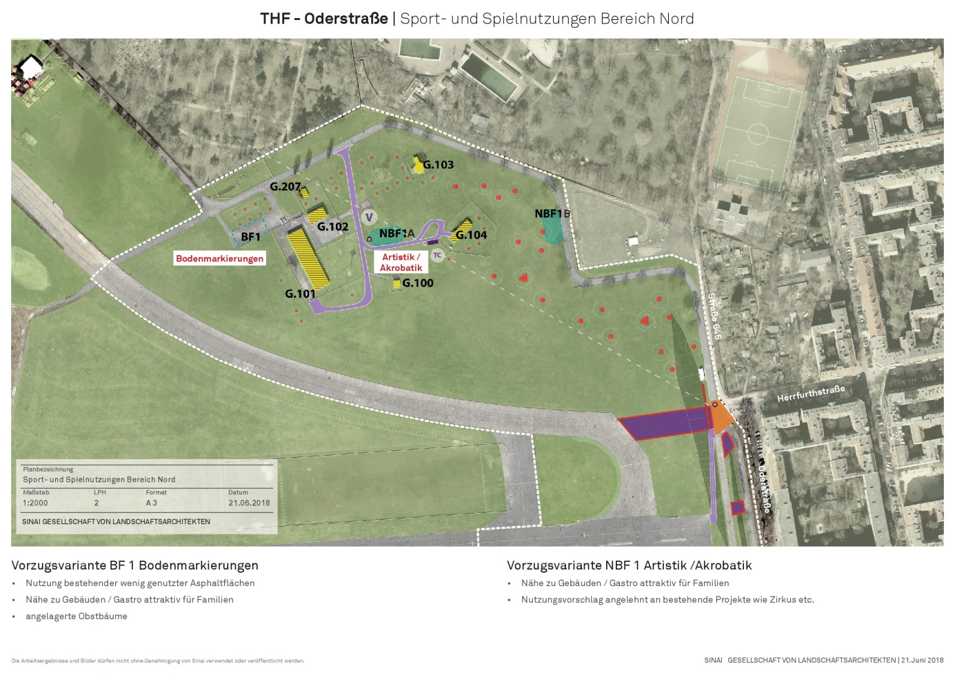
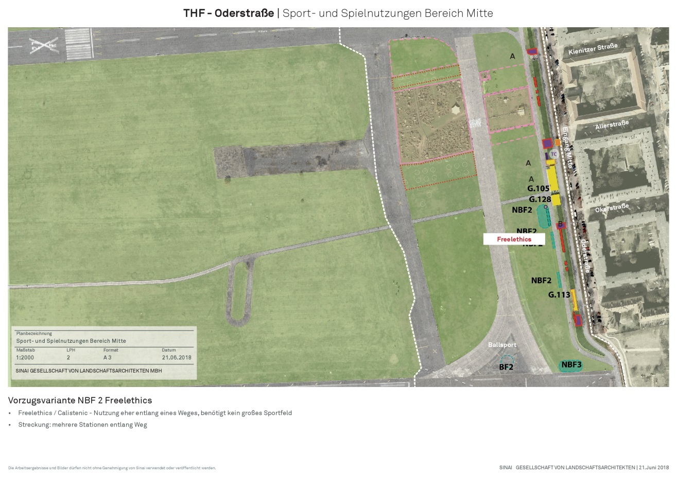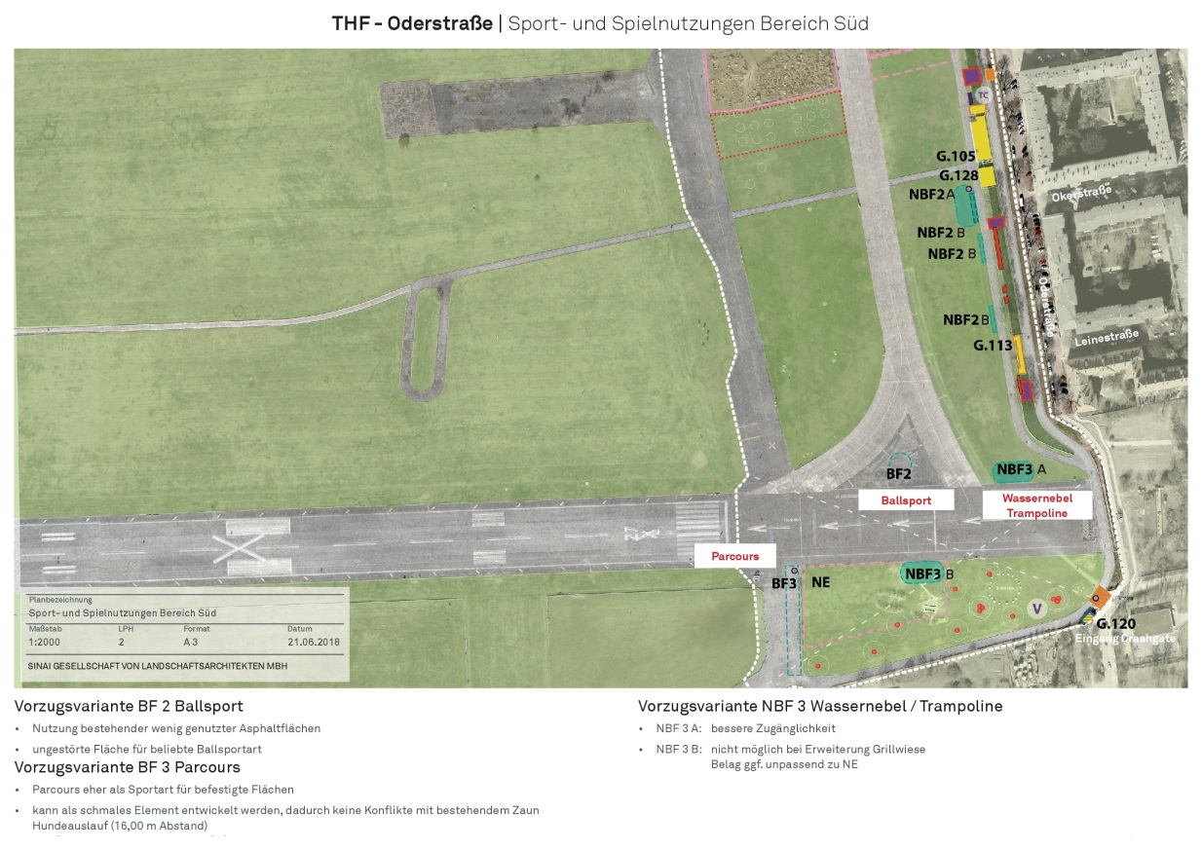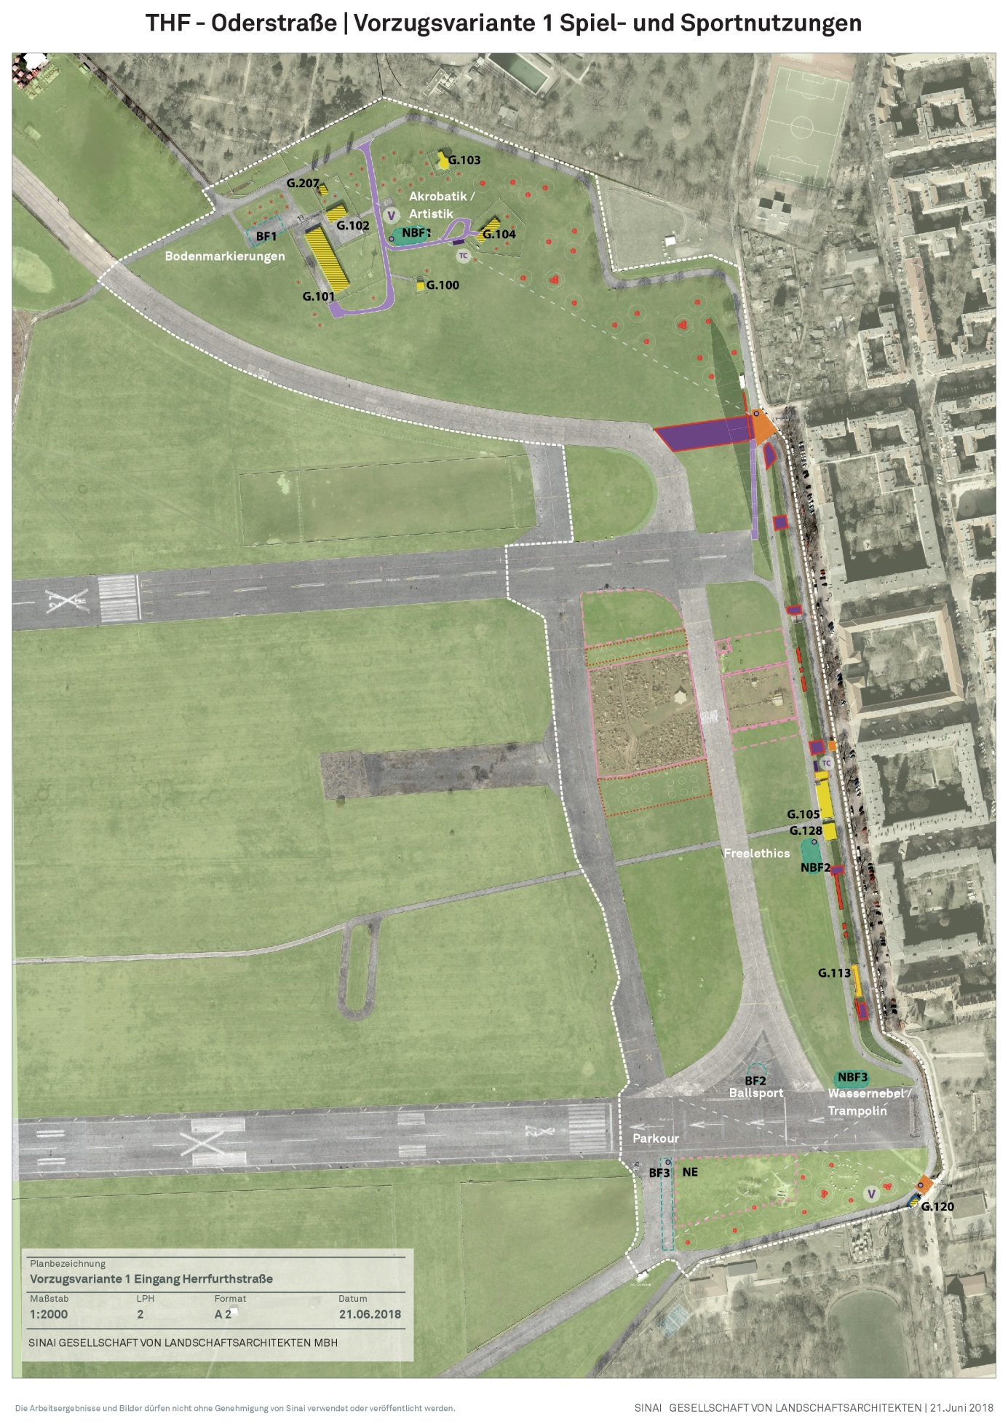

Gruppe | Empfehlung
Gruppe1 | - NBF1A: kein Nutzungsangebot, weil mögliche Nutzungskonflikte mit Veranstaltungen in Gebäude 104; möglicherweise Beeinträchtigungen durch starken Wind; Fläche geneigt  - NBF1B: ruhiges Nutzungsangebot; z.B. Akrobatik, Spielmöglichkeiten für Kinder (<5 Jahren?), Sandkasten, Trampolin, Wassernebel -> ruhige Nutzung, da Nähe zur Ruhezone  - Idee NBF1C: Verlegung von NBF1B (oder Ergänzung) an den Weg bei den Toiletten (parallel zu Str. 645) -> ruhige Nutzung, da Nähe zur Ruhezone  - NBF2: Nutzungsangebot; z.B. Akrobatik  - NBF3A: kein Nutzungsangebot  - NBF3B: alternativ zu NBF3A könnte hier ein Nutzungsangebot entstehen; z.B. Wassernebel  - BF1: Nutzungsangebot; eher „ruhige“ Sportfläche, z.B. Basketball, Bodenmarkierungen  - BF2: Nutzungsangebot; z.B. Wassernebel, Basketball; Bedenken, dass der Raum zu eng wird
Gruppe 2 | - NBF1A: kein Nutzungsangebot, weil mögliche Nutzungskonflikte mit Veranstaltungen in Gebäude 104; möglicherweise Beeinträchtigungen durch starken Wind; Fläche geneigt  - NBF1B: Nutzungsangebot; z.B. Sanddüne (einfaches Angebot auch für Kleinkinder)  - NBF2: Nutzungsangebot; z.B. Wassernebel mit Sanddüne, Freelethics, Trampolin  - NBF2B: Nutzungsangebot; z.B. Wassernebel mit Sanddüne, Freelethics, Trampolin  - NBF3A: Nutzungsangebot; z.B. Boule, Freelethics  - NBF3B: kein Nutzungsangebot; Natur belasseen  - BF1: Nutzungsangebot; z.B. Tennis („Anarchietennis“, Akrobatik)  - BF2: Nutzungsangebot; kein Ballsport wegen regem Fuß- und Radverkehr; z.B. Fitness, etwas „Statisches“
Gruppe 3 | - NBF1A: keine Nutzung (4 gegen eine Nutzung, 0 dafür, 4 Enthaltungen); Nutzungskonflikt mit Veranstaltungen im Geb. 104; Fläche ist abschüssig  - NBF1B: keine Nutzung (6 gegen Nutzung, 0 dafür, 1 Enthaltung)  - NBF2: kein Nutzungsangebot (4 gegen eine Nutzung, 1 dafür, 2 Enthaltungen)  - NBF3A: keine Nutzung (6 dagegen, 0 dafür, 1 Enthaltung)  - NBF3B: keine Nutzung (6 dagegen, 0 dafür, 0 Enthaltungen)  - BF1: Nutzungsangebot (2 dagegen, 6 dafür, 0 Enthaltungen); z.B. Basketball  - BF2: Nutzungsangebot (1 dagegen, 5 dafür, 0 Enthaltungen); z.B. Basketball; Mischnutzung; Hinweis auf starke Neigung der Fläche
Themen-speicher | - Wassernebel: gute optische Wirkung, aber reizt es zur Bewegung? Wichtig, dass es neugierig macht und für Abkühlung sorgt  - Sport- und Spielflächen sollen barrierefrei (berollbar) sein. Sand ist somit keine Option  - Es sollen Flächen für vielfältige Nutzungen freigehalten werden  - Vorschlag: Streichelzoo, Tiere zum Anfassen in Gebäude 103  - Jugger e.V.: Trainingsflächen in schlechtem Zustand (trifft auch für andere Ballsportarten zu -> Wunsch nach guter Rasenfläche  - Vorschlag: in der Kurve vom Crashgate kommend Sand aufschütten, ggf. mit Wassernebel  - Frage/Prüfauftrag: Konversationsflächen für Sportflächen, die auf nicht befestigten Flächen aufgelegt werden  - So wenig wie möglich ändern -> den Naturraum bewahren (auch für Kinder) z.B. Bodenbemalung kann man selber machen  - Kinder mit Familien halten sich im Schatten auf  - Sportflächen mit Tartan könne auch wasserdurchlässig sein  - Vorschlag: Im Rasenbereich des Weges an der Oderstraße Fitnessgeräte einbinden  - Bäume hinter BF1 dürfen keine Solitärstellung haben  - Vorschlag: Wassersprenger im Bereich NBF1  - Hinweis: Für die Flächen soll nicht nur eine Nutzung vorgegeben sein, sondern vielfältig bespielbar sein  - Wassernebel: Kosten-Nutzen-Rechnung: Anschaffungskosten, Wartung -> wie lange kann so etwas genutzt werden? Prüfauftrag  - Hinweis: „Nachtgebaut“ im Bereich NBF2 für Kinder gab es bereits

- Abstimmungen im Plenum
Nach den Diskussionen in den Kleingruppen wurden eine Zusammenfassung der drei Tischstationen mit den Ergebnissen der drei Runden an das Feldforum vorgestellt, um in der großen Runde für/gegen die Empfehlungen abzustimmen.
Abstimmungsergebnisse – mit ca. 31 Abstimmenden
Thema | Empfehlung | Ergebnisse
Eingänge
 | 1.1 | Die am Eingang Herrfurthstraße vorgesehenen Sitzgelegenheiten sollen in der Weiterentwicklung der Ergebnisse der Bankworkshops umgesetzt werden unter Berücksichtigung/Prüfung der gegebenen Hinweise.  - 13 Stimmen  Die am Eingang Herrfurthstraße vorgesehenen Sitzgelegenheiten sollen als eine lückige Reihe Schrammborde mit einem Info/Panoramatisch auf gleicher Breite der Variante 1 umgesetzt werden.  - 10 Stimmen  - 3 Enthaltungen
 | 1.2 | Eine Verbesserung der Barrierefreiheit durch einen neuen barrierefreien Rampe Zuweg zur Landebahn (inkl. Mitnutzung durch Fahrradfahrer) soll nicht / soll in der Variante ## umgesetzt werden.  - Variante 0 mit 5 Stimmen  - Variante 1 mit 5 Stimmen  - Variante 2 mit 2 Stimmen  - Variante 3 mit 15 Stimmen  - 2 Enthaltungen  1. Hinweis: Der Andrang/Verkehr an der Oderstraße ist so hoch, dass auch zwei Varianten (z.B. 1 & 3) umgesetzt werden können. Allerdings muss vor dem Hintergrund der Barrierefreiheit das Gesetz überprüft werden, denn auf kleinem Raum können ggf. nicht mehrere Wege gebaut werden. Das Planungsbüro übernimmt die Prüfung.  2. Hinweis: Mit der Wegbreite von 4 Metern wurde ein Maßstab gesetzt, in der Detailplanung können sich die Breite sowie die Weglänge ggf. verändern. Die Wegbreite kann nicht schmaler werden, durchaus aber etwas breiter Die Abstimmung bezieht sich auf die Lage und Anordnung..
Aufenthalt
 | 2.1 | Eine der in den Bankworkshops entwickelten versetzbaren Sitzgelegenheiten soll auf Basis der Fortschreibung von sinai in der Variante 2 & 3 weiterentwickelt werden. Die Umsetzung der Prototypen soll in Verantwortung durch die Bürgerschaft & durch sinai unter möglicher Beteiligung von Sozialbetrieben auf dem Feld erfolgen.  - Variante 1, der Flügel mit 2 Stimmen  - Variante 2, der Propeller mit 8 Stimmen  - Variante 3, das Cockpit mit 11 Stimmen  Hinweis: Es sollen mehrere Sozialbetriebe, die Prototypen der Bänke entwickeln könnten, angeschrieben werden. Herr Buettner kann bei Bedarf (gewählter FeKo) den Kontakt zum Sozialbetrieb „Fliegerwerkstatt“ herstellen.
 | 2.2 | Die Pflanzung von Obstgehölzen nördlich und südlich der Allmende Gärten soll aufgelockert, ohne Raster, mit Abstimmung der Nutzer*innen und unter Denkmalschutz umgesetzt werden.  - 13 Stimmen  Baumanzahl:  - ca. 10 mit 2 Stimmen  - ca. 20 mit 7 Stimmen  - ca. 30 mit 1 Stimme  - 9 Enthaltungen
 | 2.3 | Die Pflanzung von Obstgehölzen östlich des Taxiways soll aufgelockert ohne Raster, mit Abstimmung der Nutzer*innen und unter Denkmalschutz umgesetzt werden.  - 16 Stimmen  Baumanzahl:  - ca. 10 Bäume mit 6 Stimmen  - ca. 20 Bäume mit 10 Stimmen  - ca. 30 Bäume mit 3 Stimmen  - 6 Enthaltungen
 | 2.4 | Empfehlung 3:  - Keine Bäume mit 6 Stimmen
 | 2.5 | Die Erweiterung der Grillwiese soll nicht weiterverfolgt werden.
Spiel/Sport
Hinweis: Über die Nutzungsangebote wurde nicht abgestimmt, diese werden als Tendenz festgehalten.
Neue befestigte Flächen für Spiel-/Sportnutzung sollen nicht / sollen hergestellt werden:
 | 3.1 | Bereich Nord Fläche NBF1 A: kein Nutzungsangebot  Einigkeit in den Gruppen  - keine Abstimmung
 | 3.2 | Bereich Nord Fläche NBF1 B: kein Nutzungsangebot  - ja mit 5 Stimmen  - nein mit 13 Stimmen  - 3 Enthaltungen
 | 3.3 | Bereich Nord Fläche NBF1 C: kein Nutzungsangebot  - ja mit 4 Stimmen  - nein mit 13 Stimmen  - 2 Enthaltungen
 | 3.4 | Bereich Mitte Fläche NBF2: kein Nutzungsangebot  - ja mit 8 Stimmen  - nein mit 12 Stimmen
 | 3.5 | Bereich Süd Fläche NBF3 A: keine Tendenz in der Empfehlung  - ja mit 10 Stimmen  - nein mit 10 Stimmen  - 2 Enthaltungen
 | 3.6 | Bereich Süd Fläche NBF3 B: Nutzungsangebot  - ja mit 10 Stimmen  - nein mit 8 Stimmen  - 4 Enthaltungen

Nach der Abstimmung wird das Feldforum geschlossen.

